**Geef deze Valentijnsdag superieur geluid cadeau**

**Uit liefde voor het geluid - Sennheisers Valentijnsdag Geschenkengids**

***Brussels, 8 februari 2022 –* Nu de meest romantische dag van het jaar weer nadert, kunnen geliefden tonen hoeveel ze om elkaar geven door het zoetste geluid te schenken. Partners die een origineler cadeau willen dan rozen en chocolade kunnen we geruststellen: hun valentijn zal beslist omver worden geblazen door een ongelooflijke hoofdtelefoon en de perfecte symfonie van liefdesliedjes.**

**Sennheiser heeft hoofdtelefoons in verschillende stijlen die matchen met elke geliefde, en die de gelukkige ontvangers het hele jaar door herinneren aan de liefde van hun partner. Maar Valentijnsdag is meer dan een feest voor dolverliefde koppeltjes: het is ook het perfecte excuus voor een vleugje eigenliefde, en om je oren eens lekker te verwennen door naar je favoriete nummers te luisteren.**

**Uit liefde voor wat me-time - [CX Plus True Wireless](https://en-uk.sennheiser.com/cx-plus-true-wireless)**

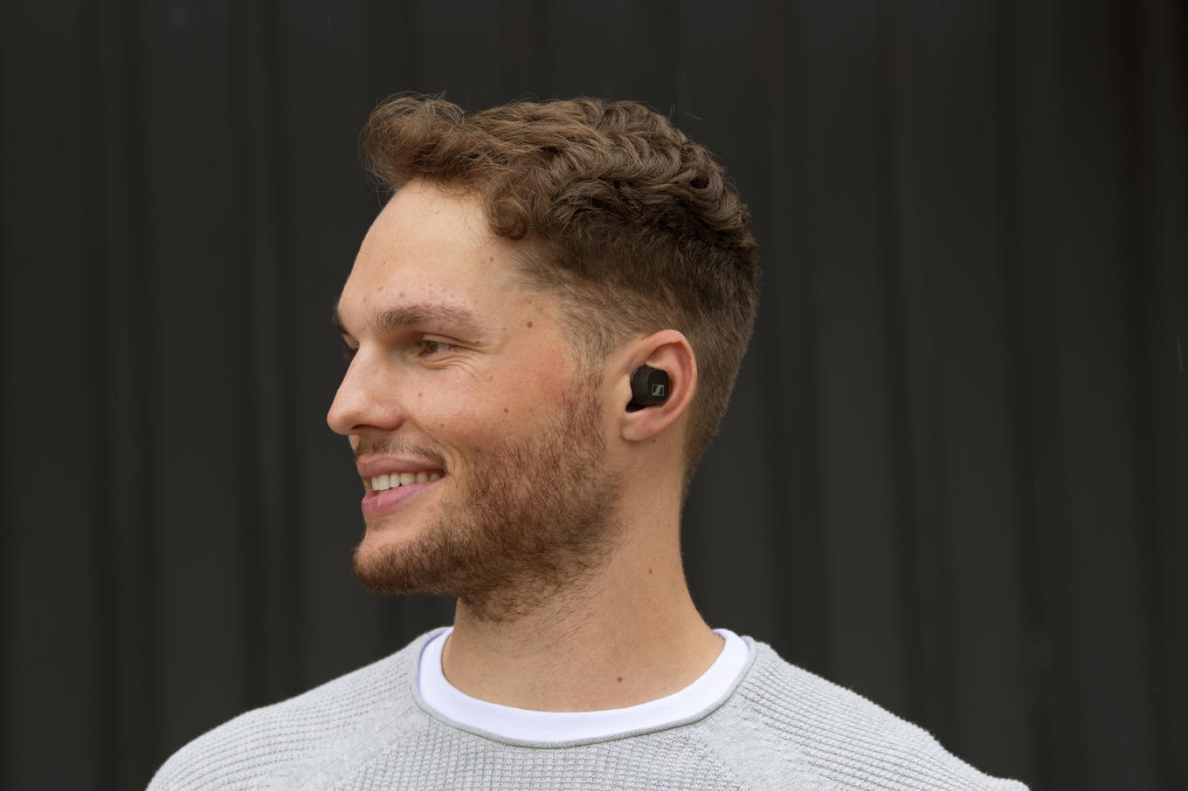

* Actieve ruisonderdrukking voor ongestoord luisterplezier
* De op maat gemaakte TrueResponse-transducer levert een kristalhelder geluid
* Gepersonaliseerd geluid dankzij Bass Boost en de Ingebouwde Equalizer
* 9 uur batterijduur (+18 uur met de oplaaddoos)
* Verkrijgbaar in zwart of wit bij Sennheiser, John Lewis, Amazon, Richer Sounds, Harvey Norman en Arnotts

**Liefde op het eerste gezicht - de [HD 800 S](https://en-uk.sennheiser.com/high-resolution-headphones-3d-audio-hd-800-s) hoofdtelefoon (in promo)**

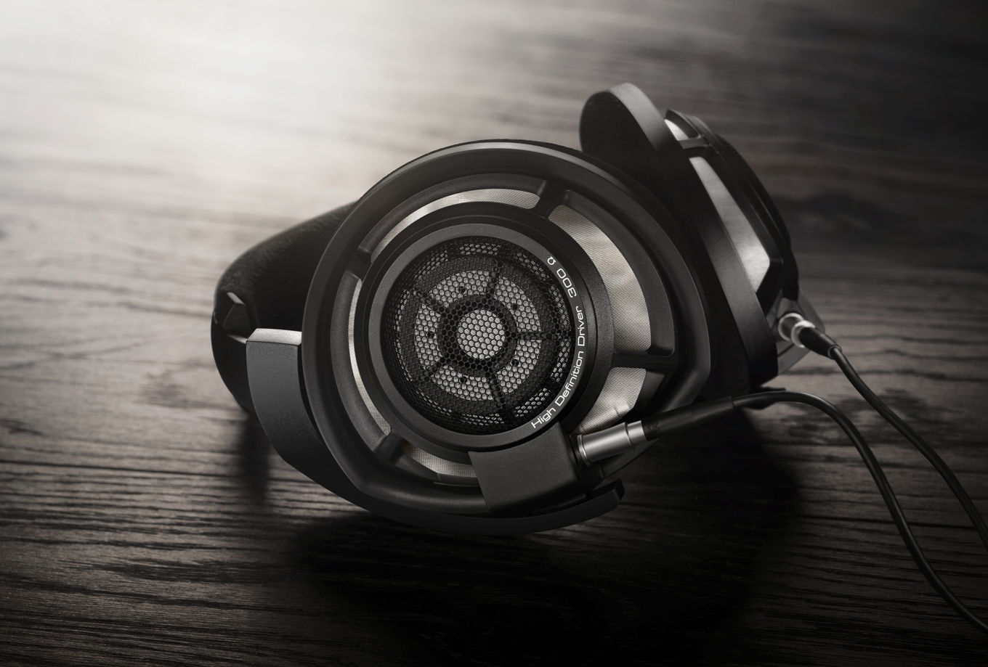

* Betoverend klankbereik voor de audiofiel in je leven
* 56mm Ring Radiator dynamische transducer voor ongelooflijke geluidsprestaties
* Langdurige, luxueuze draagervaring
* Ultra-ergonomische, verstelbare metalen hoofdband voor comfortabel luistergenot
* Verkrijgbaar in mat zwart bij Sennheiser

**Laat je hart sneller slaan – de [HD 450BT](https://en-uk.sennheiser.com/hd-450-bt)**

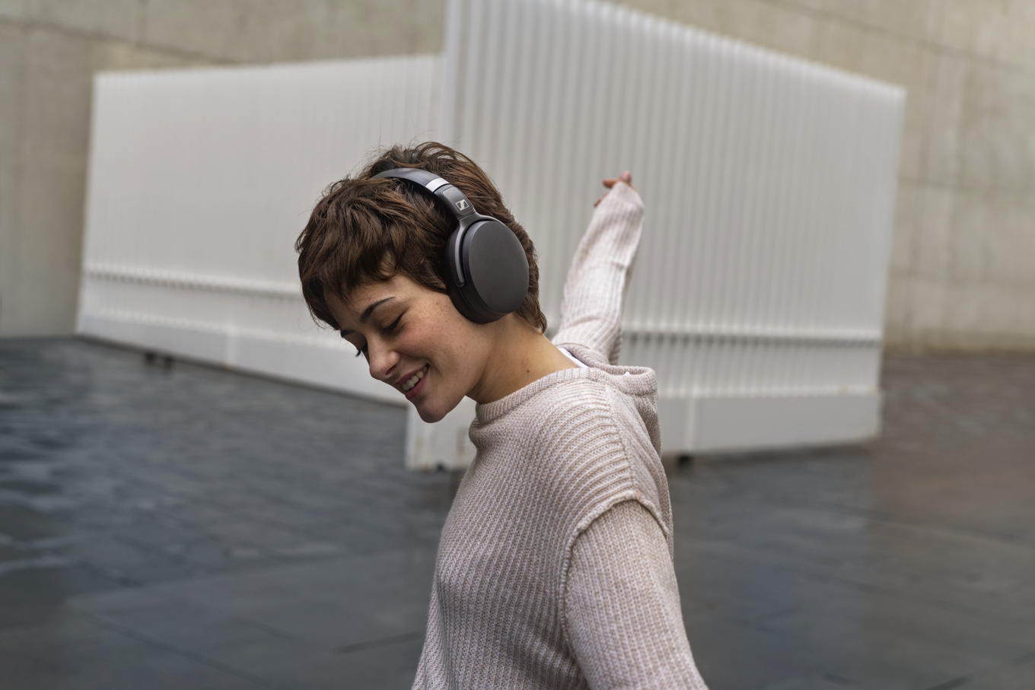

* Geweldige geluidservaring met diepe dynamische bass en actieve ruisonderdrukking
* Premium ooromsluitend design met draadloze vrijheid
* 30 uur batterijduur
* Optimale ruisisolatie om ongestoord luisterplezier te garanderen
* Verkrijgbaar in zwart en wit bij Sennheiser en Amazon

**OVER SENNHEISER**

De toekomst van audio vormgeven door unieke geluidservaringen voor onze klanten te creëren: dat is de ambitie die de medewerkers en partners van Sennheiser wereldwijd verbindt.

Het onafhankelijke familiebedrijf wordt geleid door de derde generatie, vertegenwoordigd door

Dr. Andreas Sennheiser en Daniel Sennheiser, en is vandaag een van de wereldwijde leidende producenten van hoofdtelefoons, luidsprekers, microfoons en draadloze transmissiesystemen. In 2020 genereerde de Sennheiser Groep een totale omzet van € 573,5 miljoen. [www.sennheiser.com](http://www.sennheiser.com)

**Lokale perscontactpersonen**

Sennheiser electronic GmbH & Co. KG

Milan Schlegel

PR & Influencer Manager EMEA

T +49 (0) 5130 9490119

[milan.schlegel@sennheiser-ce.com](mailto:milan.schlegel@sennheiser-ce.com)

Jana Strouven

TEAM LEWIS

T +32 473 66 35 79

Jana.strouven@teamlewis.com